Московские спасатели на воде подвели итоги работы в ноябре
12.12.2022
Московские спасатели на воде подвели итоги работы в ноябре

Работниками Московской городской поисково-спасательной службы на водных объектах оказана первая помощь одному пострадавшему, спасено семь животных.

Для предотвращения происшествий на водоёмах города спасателями на воде в течение месяца регулярно проводились профилактические мероприятия. Спасатели на воде провели более 18,6 тысяч профилактических мероприятий, в том числе более 5,2 тысячи патрулирований зон ответственности, порядка 8 тысяч бесед в зонах у воды с отдыхающими и нарушителями правил безопасного поведения.

С помощью громкоговорящей связи транслировано более 5,2 тысяч сообщений о правилах безопасности в зимнее время и предупреждений о неблагоприятных погодных условиях.

Работники поисково-спасательных станций провели 17 тематических занятий по правилам безопасности на водоёмах и мастер-классов по оказанию первой помощи пострадавшим, участие в которых приняли более чем 400 детей и подростков.

В течение месяца велась активная работа по выявлению детей до 14 лет, находящихся у водоёмов без присмотра взрослых. Всего проведено более 800 рейдов, в ходе которых опасную зону покинули семь детей.
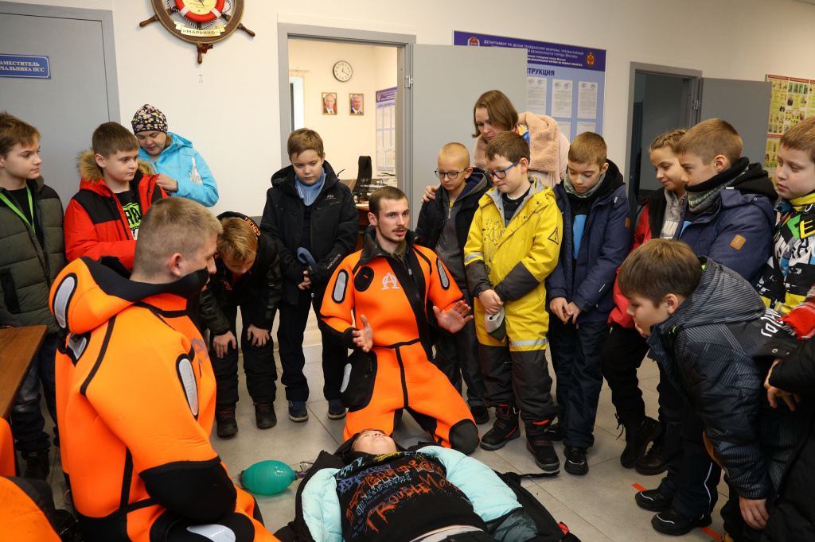

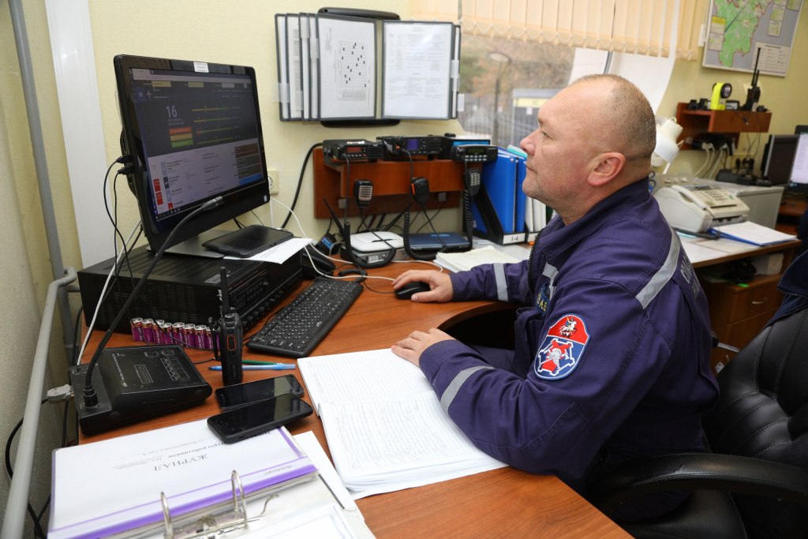
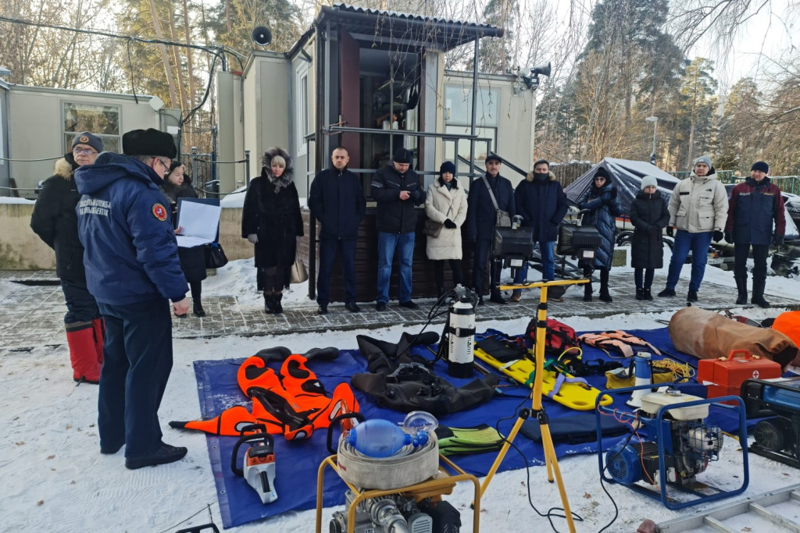

Адрес страницы: http://mgpss.mos.ru/presscenter/news/detail/11284013.html
ГКУ «Московская городская поисково-спасательная служба на водных объектах»

